Manual de Usuario

Módulo de Clientes

Grupo Daeco

**marzo de 2019**

Contenido

Módulo de Productos 3

Catálogo de Clientes 4

Agregar Cliente 6

Editar Cliente 7

Borrar Registro 8

# Módulo de Productos

En el módulo Administraremos los clientes de Grupo Daeco

Esta información la veremos representada en el módulo de Clientes en el sitio WEB



# Catálogo de Clientes

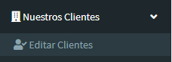

La opción Editar Clientes nos abrirá la siguiente ventana

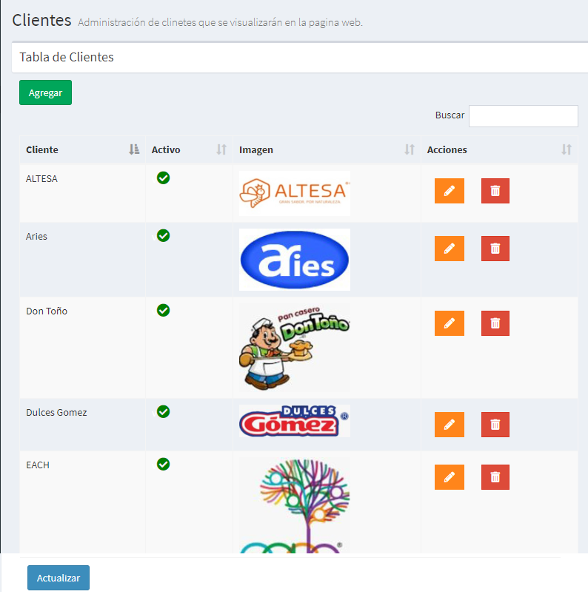

Donde tendemos las siguientes opciones:

Nos permite agregar nuevos registros

 Permite ordenar la columna ascendente o descendente

 Permite realizar búsquedas en los registros

Indica que el registro está activo, es decir, se mostrará en el sitio WEB

 Indica que el registro está inactivo, es decir, NO se mostrará en el sitio WEB

Permite editar el registro

Permite eliminar el registro

 Permite navegar entre las páginas de los registros

# Agregar Cliente

Para agregar Cliente, tendremos las siguientes opciones

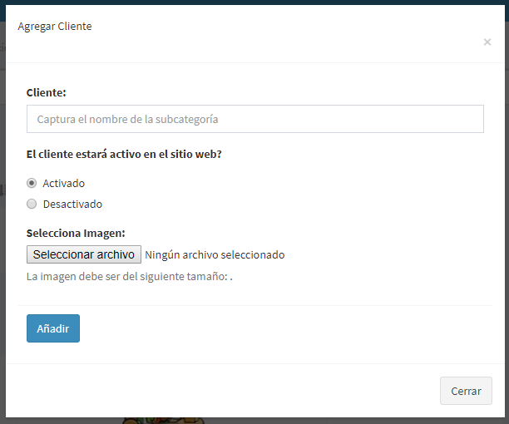

**Nombre del cliente**

**Activo**: activar o desactivar la presencia de la subcategoría en la web

**Imagen:** podremos seleccionar una imagen que representara a la subcategoría en la web

# Editar Cliente



Después de dar clic en el botón Editar nos aparecerá el siguiente formulario con la información del registro seleccionado

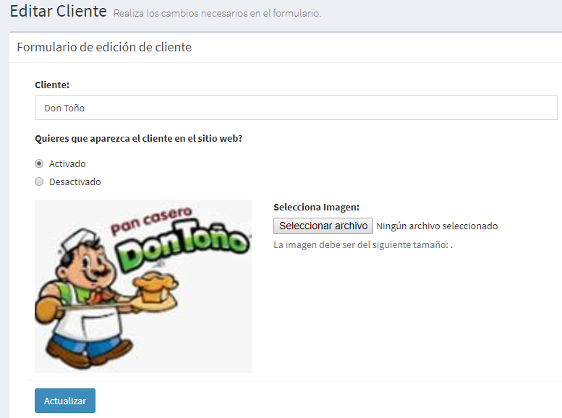

Cambiaremos las opciones deseadas y daremos clic en Actualizar

# Borrar Registro



Al dar clic en el botón Eliminar Registro, aparecerá la siguiente advertencia

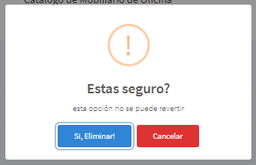

El botón Azul eliminará el registro

El botón rojo cerrara la ventana sin hacer cambios

**CUIDADO**: eliminar registro no se puede revertir, una vez eliminado no podrá recuperarse